**Jak zrobić koszyk z kartonowego pudełka?**

**Potrzebujemy:**

* pudełka
* sznurek
* klej magik
* opcjonalnie bejca i pędzelek
* materiał do wypełnienia pudełka
* igła i nici

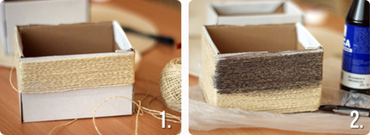

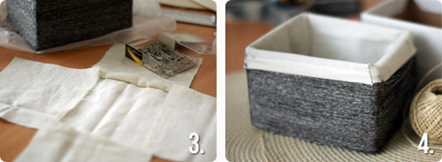

**Kroki:**

1. Pudełko smarujemy klejem i owijamy.
2. Gdy wszystko nam się dobrze przyklei a kolor sznurka nie do końca nam odpowiada, możemy przemalować go bejcą.
3. Kolejny krok to szycie materiału do wypełnienia pudełka. Potrzebne będzie 5 kawałków większych min. 1 cm od wymiarów ścianek i spodu pudełka (jeśli boki mają się wywijać na zewnątrz, to w tej części powinien być dłuższy o 3 cm). Spinamy w sposób jaki widzicie na zdjęciu i szyjemy tak by szew był po zewnętrznej stronie (jak włożymy do pudełka będzie schowany). Podwijamy i przeszywamy brzegi boków, a później zszywamy boki razem.
4. Wkładamy do koszyczka, wywijamy i gotowe